命题： 长治二中 临汾一中 康杰中学 忻州一中
（满分150分，考试时间120分钟）
一、选择题：(本大题共12小题，每小题5分，共60分.每小题给出的四个选项中，只有一项是符合题目要求的)
1. 已知$z=1−i(i\text{为虚数单位）},z^{2}+\frac{2}{z}=$
A. $−1−i$ B. $−1+i$ C. $1−i$ D. $1+i$
2. 各项都是正数的等比数列$\left\{a_{n}\right\}$中,$a_{1}=2,a_{6}=a_{1}a_{2}a_{3}$，则公比$q=$
A. $\sqrt{2}$ B. $2$ C. $\sqrt{3}$  D. $3$
3. $\int{(1+\text{cos}}x)\text{dx}=$
A. $π+2$ B. 2 C. $π−2$ D. $π$
4. 若展开式中第四项与第六项的系数相等，则展开式中的常数项的值等于
A. 8 B. 16 C. 80 D. 70
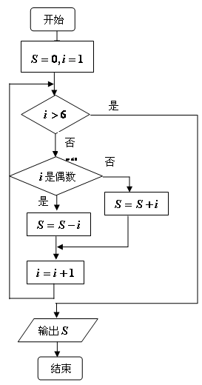
5. 函数$f(x)=\begin{aligned}\left\{2^{x},x≤0 | \right.\end{aligned}$，若$f(a)=\frac{1}{2}$，则实数$a$的值是
A. $−2$ B. $\sqrt{2}$ C. $−1$或$\frac{1}{2}$ D. $−1$或$\sqrt{2}$
6. 命题$p$：$∃x∈R,$使得$3^{x}>x$；命题$q$：若函数$y=f(x−1)$为偶函数，则函数$y=f(x)$ 关于直线$x=1$对称
A. $p∨q$真 B. $p∧q$真
C. $¬p$真 D. $¬q$假
7. 执行右图所给的程序框图，则运行后输出的结果是
A. $3$ B. $−3$ C. $−2$ D. $2$
8. 由不等式组$\begin{aligned}\left\{x−y+5≥0 | \right.\left\{y≥5 | \right.\end{aligned}$围成的三角形区域有一个外接圆，在该圆内随机取一点，该点落在三角形内的概率是
A. $\frac{2}{π}$ B. $（3−2\sqrt{2}）π$ C. $\frac{1}{π}$ D. $\frac{1}{2π}$
9. 已知A、B、C是圆O：上三点，且=高中数学辅导网
A. $−\frac{3}{2}$ B. $\frac{3}{2}$ C. $−\frac{\sqrt{3}}{2}$ D. $\frac{\sqrt{3}}{2}$
10. 已知三棱锥$O−\text{ABC}$中，A、B、C三点在以O为球心的球面上， 若$\text{AB}=\text{BC}=1$，[来源:Z+xx+k.Com]
$∠\text{ABC}={\text{120}}^{0}$，三棱锥$O−\text{ABC}$的体积为$\frac{\sqrt{5}}{4}$，则球O的表面积为
A. $\frac{\text{32}}{3}π$ B. $\text{16}π$ C. $\text{64}π$ D. $\text{544}π$
11. 已知数列{a_{n}}为等差数列，若<－1，且它们的前n项和S_{n}有最大值，则使S_{n}>0的n的最大值为
A. 11 B. 19 C. 20 D. 21
12. 过双曲线的左焦点$F(−c,0)(c>0)$，作圆： 的切线，切点为E，延长FE交双曲线右支于点P，若，则双曲线的离心率为
A. B. C. D.
二、填空题：(本大题共4小题，每小题5分，共20分) 高中数学辅导网
13. 若$\text{sin}(\frac{π}{4}+α)=\frac{1}{3}$,则$\text{sin}2α$=___________.
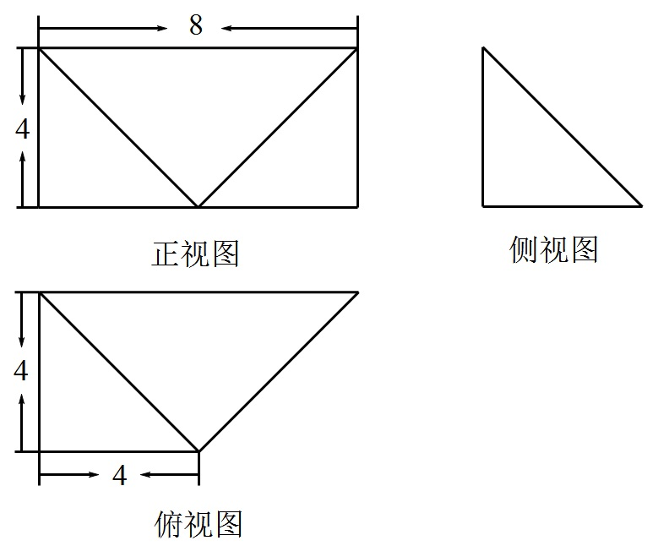
14. 已知$A,B$为抛物线$y^{2}=4x$上不同两点，且直线$\text{AB}$倾斜角为锐角，$F$为抛物线焦点，若$\vec{\text{FA}}=−4\vec{\text{FB},}$ 则直线$\text{AB}$斜率为 .
15. 某几何体的三视图如图所示，其正视图为矩形，高中数学辅导网
侧视图为等腰直角三角形，俯视图为直角梯形，则这个几何体的体积为 _____
16. 已知函数$f(x)=\left\{\begin{matrix}−x^{2}+\frac{1}{2}x, & x<0, \\ \text{ln}(x+1), & x≥0,\end{matrix}\right.$若函数$y=f(x)−\text{kx}$有三个零点，则$k$的取值范围为 . 新 课标 第一网
三、解答题：(解答应给出文字说明，证明过程或演算步骤，共70分)
17.（本小题满分12分）
$Δ\text{ABC}$中，角$A,B,C$的对边分别为$a,b,c$，且$\frac{\text{bc}}{b^{2}+c^{2}−a^{2}}=\text{tan}A\text{.}$
(1) 求角$A$；
(2) 设函数$f(x)=\text{sin}x+2\text{sin}A\text{cos}x,$将函数$y=f(x)$的图象上各点的纵坐标保持不变，横坐标缩短到原来的$\frac{1}{2}$，把所得图象向右平移$\frac{π}{6}$个单位，得到函数$y=g(x)$的图象，求函数$y=g(x)$的对称中心及单调递增区间.
高中数学辅导网
18.（本小题满分12分）
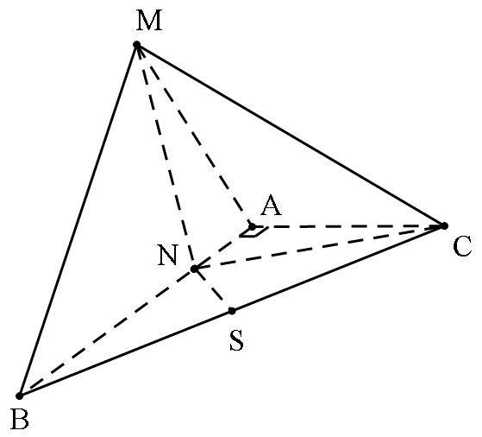
在三棱锥$M−\text{ABC}$中，$\text{AB}=2\text{AC}=2,\text{MA}=\text{MB}=\frac{\sqrt{5}}{2}$，$\text{AB}=4\text{AN}$，$\text{AB}⊥\text{AC},$平面$\text{MAB}⊥$平面$\text{ABC}$，$S$为$\text{BC}$的中点.
(1) 证明：$\text{CM}⊥\text{SN}$；
(2) 求$\text{SN}\text{与平面}\text{CMN}$所成角的大小.

19.（本小题满分12分）
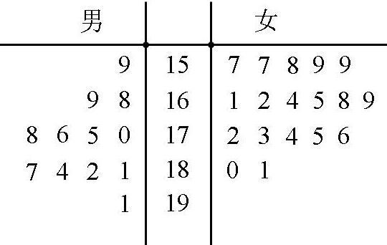
某单位为了提高员工素质，举办了一场跳绳比赛，其中男员工12人，女员工18人，其成绩编成如图所示的茎叶图（单位：分），分数在175分以上（含175分）者定为“运动健将”，并给予特别奖励，其他人员则给予“运动积极分子”称号.
⑴ 若用分层抽样的方法从“运动健将”和“运动积极分子”中抽取10人，然后再从这10人中选4人，求至少有1人是“运动健将”的概率；
⑵ 若从所有“运动健将”中选3名代表，用$ξ$表示所选代表中女“运动健将”的人数，试写出$ξ$的分布列，并求$ξ$的数学期望.
20.（本小题满分12分）
已知椭圆C：的离心率为，且过点Q(1，）．
（1) 求椭圆C的方程；
(2) 若过点M(2，0)的直线与椭圆C相交于A，B两点，设P点在直线$x+y−1=0$
上，且满足$\vec{\text{OA}}+\vec{\text{OB}}=t\vec{\text{OP}}$ (O为坐标原点），求实数t的最小值．
21.（本小题满分12分）
设函数$f(x)={\text{ax}}^{2}−x\text{ln}x−(2a−1)x+a−1(a∈R)$.
⑴ 当$a=0$时,求函数$f(x)$在点$P(e,f(e))$处的切线方程；
⑵ 对任意的$x∈[1,+∞)$函数$f(x)≥0$恒成立，求实数$a$的取值范围.

请考生在（22）、（23）、（24）三题中任选一题作答，如果多答，则按做的第一题记分.作答时用2B铅笔在答题卡上把所选题目对应题号右侧的方框涂黑．
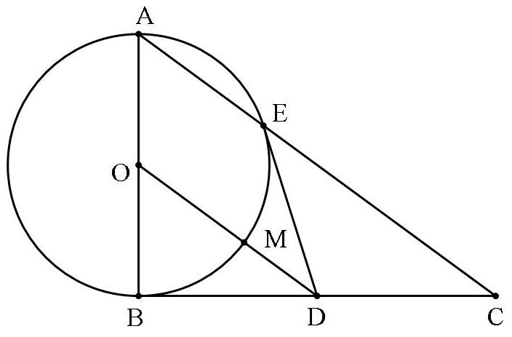
22. (本题满分10分)选修4-1：几何证明与选讲
如图，$Δ\text{ABC}$为直角三角形，$∠\text{ABC}={\text{90}}^{∘}$，以$\text{AB}$为直径的圆交$\text{AC}$于点$E$，点$D$是$\text{BC}$边的中点，连$\text{OD}$交圆$O$于点$M$.
⑴ 求证：$O,B,D,E$四点共圆；
⑵ 求证：$2{\text{DE}}^{2}=\text{DM}⋅\text{AC}+\text{DM}⋅\text{AB}$.
23. (本题满分10分)选修4-4：坐标系与参数方程
在平面直角坐标系中，直线的参数方程为$\left\{\begin{matrix}x=−1+\frac{3}{5}t \\ y=−1+\frac{4}{5}t\end{matrix}\right.$(为参数）.若以坐标原点为极点，轴正半轴为极轴建立极坐标系，则曲线的极坐标方程为$ρ=\sqrt{2}\text{sin}(θ+\frac{π}{4})$.
(1) 求曲线C的直角坐标方程;
(2) 求直线被曲线所截得的弦长.
24.（本题满分10分）选修4－5：不等式选讲
函数$f(x)=|x−1|+|x−2|$
- 画出函数$y=f(x)$的图象；
- 若不等式$|a+b|+|a−b|≥|a|f(x)(a≠0,a,b∈R)$恒成立，求实数$x$的范围.
高三第四次四校联考理科数学答案
1-5. CBADD 6-10. ABCAC 11-12. BA
13.$−\frac{7}{9}$ 14.$\frac{4}{3}$ 15.$\frac{\text{160}}{3}$ 16.$\left(\frac{1}{2},1\right)$
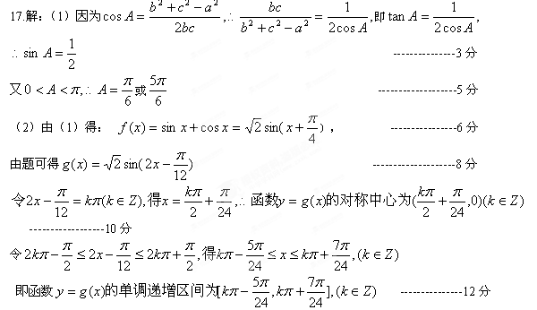
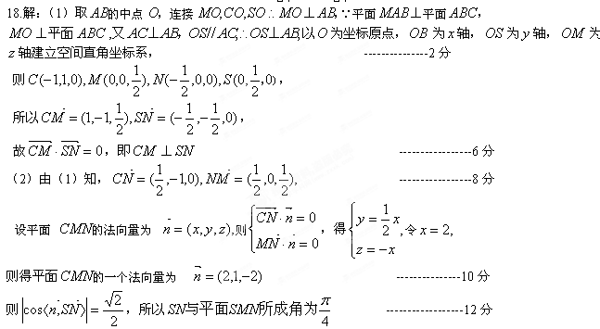
19.解：（1）根据茎叶图，有“运动健将”12人，“运动积极分子”18人------------1分
用分层抽样的方法，每个人被抽中的概率为$\frac{\text{10}}{\text{30}}=\frac{1}{3}$，所以选中的运动健将有$\text{12}×\frac{1}{3}=4\text{人，}$
运动积极分子有$\text{18}×\frac{1}{3}=6人$ -----------------3分
设事件$A$：至少有1名‘运动健将’被选中，则$P(A)=1−\frac{C_{6}^{4}}{C_{\text{10}}^{4}}=1−\frac{1}{\text{14}}=\frac{\text{13}}{\text{14}}$
-----------5分
（2）由茎叶图知男“运动健将有”8人，女“运动健将”有4人，故$ξ$的取值为$0,1,2,3$
------------7分
$P(ξ=0)=\frac{C_{8}^{3}}{C_{\text{12}}^{3}}=\frac{\text{14}}{\text{55}},P(ξ=1)=\frac{C_{8}^{2}C_{4}^{1}}{C_{\text{12}}^{3}}=\frac{\text{28}}{\text{55}},P(ξ=2)=\frac{C_{8}^{1}C_{4}^{2}}{C_{\text{12}}^{3}}=\frac{\text{12}}{\text{55}},P(ξ=3)=\frac{C_{4}^{3}}{C_{\text{12}}^{3}}=\frac{1}{\text{55}}$ ----------9分
$ξ$的分布列为：
$$ξ$$ | $$0$$ | 1[来源:Zxxk.Com] | 2 | 3
$$P$$ | $$\frac{\text{14}}{\text{55}}$$ | $$\frac{\text{28}}{\text{55}}$$ | $$\frac{\text{12}}{\text{55}}$$ | $$\frac{1}{\text{55}}$$
---------------10分
$Eξ=0×\frac{\text{14}}{\text{55}}+1×\frac{\text{28}}{\text{55}}+2×\frac{\text{12}}{\text{55}}+3×\frac{1}{\text{55}}=1$ -------------- 12分
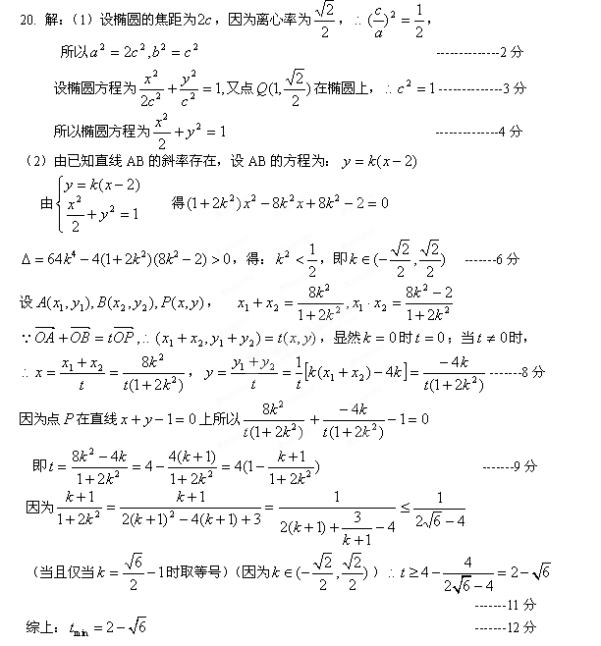
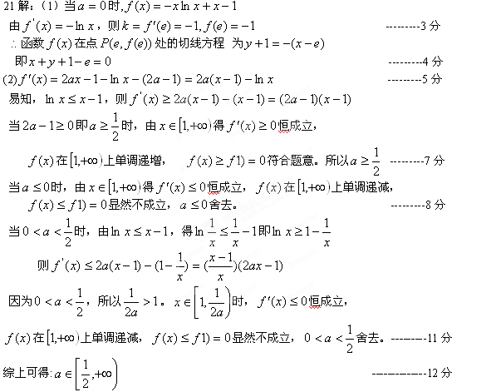
22. 解：（1）连接$\text{BE}$，则$\text{BE}⊥\text{EC}$ ----------------1分
又$D$是$\text{BC}$的中点，所以$\text{DE}=\text{BD}$ ----------------3分
又$\text{OE}=\text{OB},\text{OD}=\text{OD}$，所以$Δ\text{ODE}≃Δ\text{ODB}$，所以$∠\text{OBD}\text{=∠}\text{OED}={\text{90}}^{∘}$
故$D,E,O,B$四点共圆. -------------5分
(2) 延长$\text{DO}$交圆于点$H$，$∵{\text{DE}}^{2}=\text{DM}⋅\text{DH}=\text{DM}⋅(\text{DO}+\text{OH})=\text{DM}⋅\text{DO}+$$\text{DM}⋅\text{OH}$
------------8分
$∴{\text{DE}}^{2}=\text{DM}⋅(\frac{1}{2}\text{AC})+\text{DM}⋅(\frac{1}{2}\text{AB})$，即$2{\text{DE}}^{2}=\text{DM}⋅\text{AC}+\text{DM}⋅\text{AB}$--------10分

